Questa mattina al Prà Castron di Flavona nelle Dolomiti di Brenta
UN’ALBA ALL’INSEGNA DI MOZART

Il festival I Suoni delle Dolomiti ha proposto uno degli appuntamenti più intensi alle prime luci di un nuovo giorno vissuto in una armonia perfetta di natura e musica

Ha sempre qualcosa di speciale e anche magico l’appuntamento con l'alba, quando le prime luci si fanno strada nella notte e man mano rischiarano il giorno. Ancor di più è un momento unico se tutto ciò viene accolto dalle note in musica. È stato proprio questo il regalo speciale dell'Alba dei Suoni delle Dolomiti per il suo pubblico. Un migliaio di cuori che sono saliti a Passo Grostè incamminandosi poi verso il Prà Castron, per godere dell'omaggio a Mozart di Camerata RCO, Royal Concertgebouw Orchestra. Come scenografia i primi raggi di sole che si riflettevano sulle pareti della Pietra Grande, la più meridionale delle cime del settore settentrionale delle Dolomiti di Brenta. Le ultime persone giungevano dal sentiero roccioso, che già si intonavano nell'aria le note del famosissimo Divertimento K 525 Eine Kleine Nacht Musik. Fra il suo ritmo di danze e paesaggi virtuosi il quintetto ha raccolto un applauso caloroso e partecipato. Veloce cambio di formazione e Camerata RCO si è profuso nel Quintetto per corno ed archi, brano dedicato da Mozart all'amico il corsista salisburghese Ignatz Leutgeb, bersaglio di scherzi del giovane compositore. Un momento intenso in cui si è potuto apprezzare la dimensione di armonia con cui il suono del corno accompagnato dagli archi si è sposato con la natura. Infine, con un ulteriore cambio di formazione, la conclusione è stata affidata al Quintetto per clarinetto K581. Con la musica che si sposava perfettamente con la natura, oramai risvegliata, dalle soprastanti cenge il cinguettio di qualche spettatore speciale pareva duettare con i musicisti. Infine il lungo applauso di saluto per lasciare nuovamente alla natura il suo spazio.

Le immagini del concerto sono disponibili su www.broadcaster.it/it/events/i-suoni-delle-dolomiti-2024/

La terza settimana de I Suoni delle Dolomiti si preannuncia molto intensa con ben quattro appuntamenti. Martedì 10 settembre (ore 12), sui prati attorno alla Malga Vallesinella Alta, in un anfiteatro ancora dominato dalle vette delle Dolomiti di Brenta, con le voci delle Faraualla: quattro poliedriche cantanti che vengono dal Sud, precisamente da Bari, e che nella loro musica mescolano diverse tradizioni e culture, partendo da quelle della terra che ha dato loro i natali. Nei giorni seguenti si potranno ascoltare il soprano Lana Kos, il tenore Raffaele Abete e I Solisti di Verona in un omaggio a Giacomo Puccini (13 settembre a Villa Welsperg in Primiero); il Quartetto Arod, con musiche di Haydn e Schumann (14 settembre ai Laghetti di Bombasel in Val di Fiemme); infine il cantautore irlandese Foy Vance (15 settembre al Bait del Germano in Paganella).

Aggiornamenti, programma, storia e curiosità sul nuovo sito del festival www.isuonidelledolomiti.it

Trento, 8 settembre 2024

 Anche per l’edizione 2024 I Suoni delle Dolomiti si avvale della sponsorizzazione tecnica di Montura. L’affinità tra la rassegna ed il marchio di abbigliamento e calzature per la montagna e l'outdoor nasce dalla voglia condivisa di ricercare nuovi spazi e forme di espressione che, come accade nei progetti Montura Editing, offrono momenti di contrapposizione e d’incontro tra piani diversi di comunicazione. Un’amicizia nata dalla sperimentazione del comune cammino verso l’arte e la montagna.

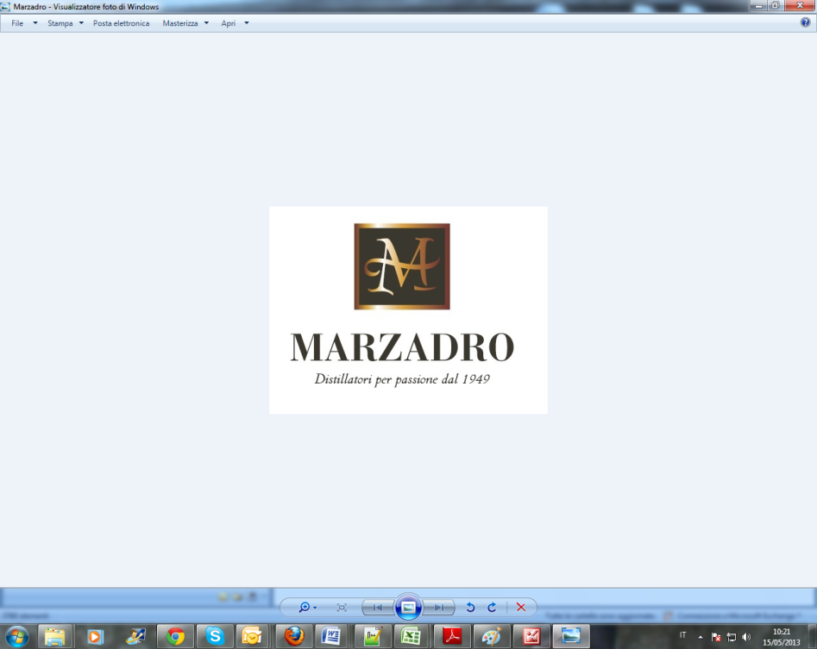
I Suoni delle Dolomiti e Marzadro camminano insieme. Tra natura e cultura, tra tradizione e innovazione lungo un sentiero di passione e di impegno che ha radici nel passato e ci consente oggi di raccontare il Trentino attraverso due testimoni d’eccellenza: la montagna con i suoi valori e la grappa come distillato dell’identità del territorio.

